Termohydraulický rozdělovač
12.9.2000
Ing. Jiří Bašta, Ph.D.
Termohydraulický rozdělovač (obr. 1) není principiálně nic jiného, něž předimenzovaný zkrat kotlového okruhu. Na rozdíl od zkratu v kotlovém okruhu je v THR zanedbatelný rozdíl tlaků mezi přívodem a zpátečkou. Dosáhneme plného hydraulického propojení a vyloučíme protichůdné ovlivňování průtoků a tlaků primárního (kotlového) a sekundárního (spotřebitelského) okruhu. Umístění teplotního čidla (KT) v horní části THR vyhovuje všem provozním stavům vzhledem k řízení dodávky tepla do sekundárních okruhů. THR je dimenzován na rychlosti proudění 0,1 až 0,2 m/s při maximálním průtoku. Tlaková ztráta THR se tak zcela minimalizuje.
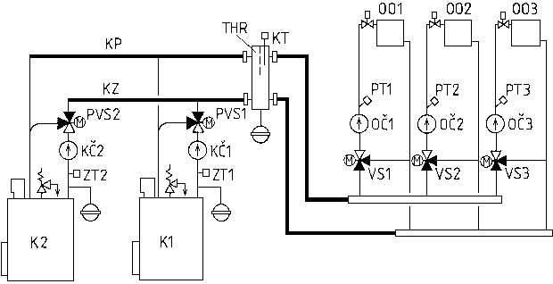
obr. 1
Při variantě zapojení dvou kotlů podle schématu na obr. 2 dostaneme konstantní průtok kotlem za všech provozních stavů. Aby každým kotlem protékalo konstantní množství, musí mít každý kotel své čerpadlo.
Při "škrcení" trojcestného směšovacího ventilu či zavírání TRV v soustavě se vrací (přepouští) přebytečné množství z kotlového okruhu přes THR z bodu C do D. Obecně lze říci, že přepouštění přes THR zvyšuje teplotu zpátečky, což je pro klasický kotel výhodné vzhledem k ochraně kotle proti nízkoteplotní korozi. V případech, kde jako zdroj tepla použijeme tepelné čerpadlo či kondenzační kotel, je však zvyšování teploty zpátečky nevhodné a tudíž je i použití THR zapovězeno!
Použitím THR se hydraulicky spojí kotlový okruh s okruhy spotřebitelskými, aniž by změna zdvihu trojcestného směšovacího ventilu měla vliv na průtok kotlovým okruhem. Na bodech C a D tak panuje tlaková stálost za všech provozních stavů spotřebitelských okruhů. Rovněž okruhy obou kotlů se vzájemně téměř neovlivňují. Takto by nám připadalo, že dostaneme téměř ideální hydraulické podmínky.
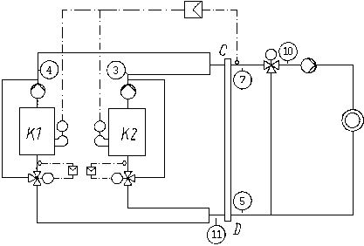
obr. 2
Obr. 3 však ukazuje výsledek měření sledovaných veličin. Přes ideální hydraulické podmínky nedochází při jemu odpovídající potřebě tepla ke stálému chodu hořáku 1. V bodě a se vypíná hořák 2 díky dosažení bodu vypnutí pro regulovanou veličinu (na obr. 3 č. 7). Vzhledem k potřebě odvedení zbytkového tepla z kotle K2 běží čerpadlo ještě dobu označenou jako NLZ (8 min) a vypíná v bodě b. Neboť nyní ustane přimíchávání chladné vody kotle K2 (č. 3) teplota regulované veličiny skokem vzroste na hodnotu přívodní teploty vody z kotle K1. Přes ideální hydraulické podmínky se tak provoz stává neuspokojivým. Příčinou je zde skoková změna teploty vody při vypnutí čerpadla kotle K2. Řešením je dále nechat běžet čerpadlo kotle K2 a správně umístit čidlo teploty regulované veličiny (vody) na reprezentativním místě THR.
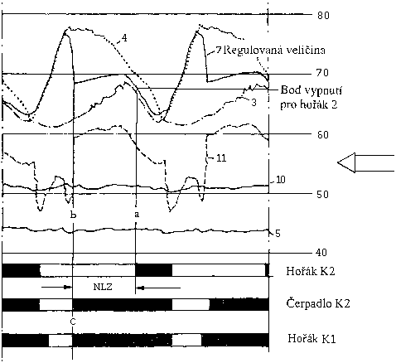
obr. 3
Dopravní tlak čerpadla primárního (kotlového) okruhu na obr. 4 odpovídá tlakové ztrátě kotlového okruhu k THR. Celkový průtok kotlových čerpadel musí být alespoň o 20% větší, než společný průtok oběhových čerpadel spotřebitelských okruhů.
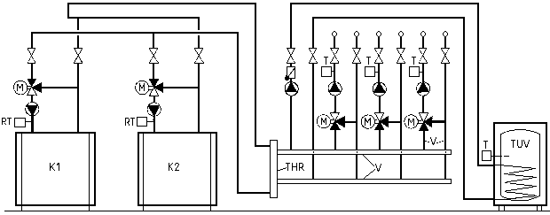
obr. 4
Obr. 5 prezentuje zapojení dvou kotlů s THR a hlídáním teploty zpátečky každého z kotlů. Toto zapojení je použitelné pro naprostou většinu soustav s více jak jedním kotlem. Musíme však dbát na požadavek, aby průtok kotlovým okruhem byl o 20 až 40 % větší než vyžadují spotřebitelské okruhy. V případě zapojení podle obr. 2 to znamená předimenzovat každé čerpadlo z hlediska průtoku o 10 až 20 %. Při poklesu potřeby tepla v sekundárních (spotřebitelských) okruzích se čerpadla elektronicky regulují směrem k menším dopravním množstvím (změna otáček).
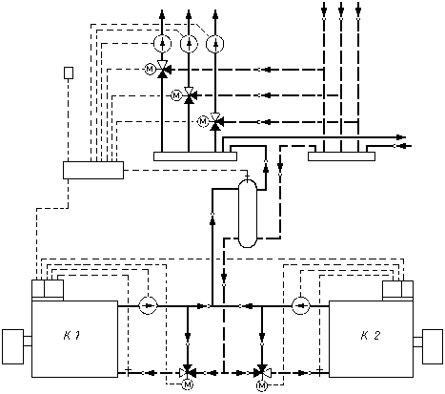
obr. 5
Správným termínem je termohydraulický rozdělovač (THR). Bohužel se však objevují i termíny jako anuloid, výhybka, hydraulická spojka apod. Anuloid je definován jako rotační plocha vzniklá rotací kružnice kolem osy, která leží v její rovině a neprotíná ji. Anuloid je tedy geometrický útvar matematicky popsaný rovnicí kružnice rotující kolem osy x, y či z a nelze ho spojovat se zařízením, plnícím v otopné soustavě určitou funkci. Termín výhybka vznikl nesprávným překladem z německého "die Weiche" Ve slovníku skutečně najdeme překlad v podobě slov - výhybka, bok, odbočení, slabina, s tím, že základ slova die Weiche je weich což znamená měkký, měkce. V němčině je tedy slovo Weiche plně adekvátní a vystihující funkci THR v soustavě, ale v českém jazyce směřuje významově zcela jinam. Jazykem, který použil v určité modifikaci termínu THR byla francouzština, přičemž v termínu jsou obsaženy základní děje a vlastnosti zařízení.
Podrobněji o THR viz "Sešit projektanta č. 4 - Zdroje tepla - kotelny" kapitola 11 Bašta, J.: Hydraulika kotlových okruhů a kapitola 12 Mareš, J.: Termohydraulický rozdělovač.

